**D50**

*Nilo*

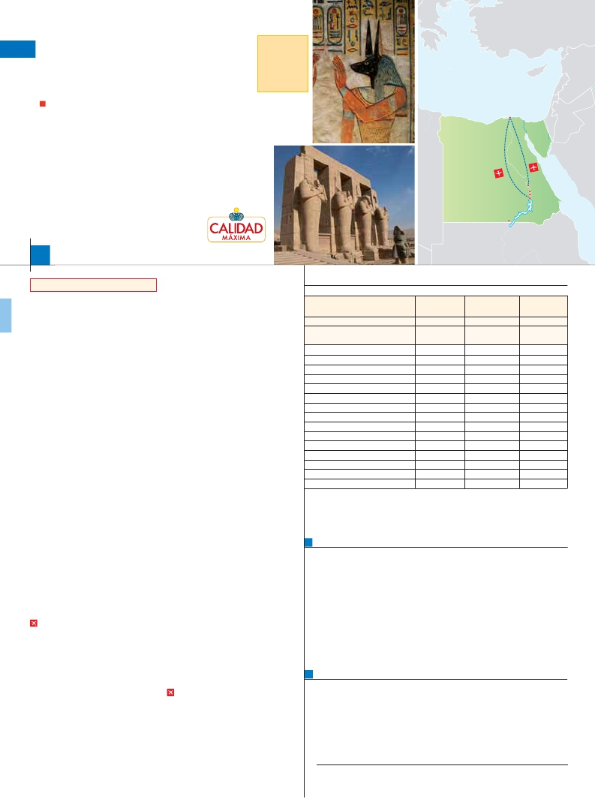

EGIPTO FARAÓNICO

CON ABU SIMBEL

**4** noches en el crucero,**3** noches en El Cairo

**Salidas**

**semanales**

**garantizadas**

**TODO**

**EL AÑO**

PENSIÓN COMPLETA EN EL CRUCERO + 1 ALMUERZO EN EL CAIRO

El Cairo

**Además de las visitas panorámicas a Luxor, Esna, Edfu, Kom Ombo, Assuan,**

•

•

•

•

•

•

**El Cairo, Abu Simbel , Valle de los Reyes, se incluye visitas a:**

Visita a los Templos de Karnak y Luxor.

Visita a los Colosos de Memnón.

Visita Templo de Edfu y Philae

Visita al Templo de Kom Ombo.

Paseo en faluca.

Pensión completa en crucero.

Luxor

Edfu

Kom Ombo

Assuan

Abu Simbel

8

días, 9 comidas y 18 visitas ...  desde

585 $

Inicio El Cairo - Fin El Cairo

**DÍA 1.** (Sábado)**EL CAIRO**

Llegada a El Cairo, ciudad rebosante de vida.

Asistencia en el aeropuerto, trámites de visado,

inmigración y aduana. Traslado al hotel. Alo-

jamiento.

**DÍA 2.** (Domingo)**EL CAIRO**

Desayuno. Por la mañana realizaremos la visita

panorámica incluida de las Piramides de

Gizeh, la más antigua y curiosamente la única

de las “Siete Maravillas” que aún se conserva.

Durante nuestra visita admiraremos la belleza de

la Pirámide de Keops. También disfrutaremos

de la Pirámide de Kefren, la segunda en

tamaño, aunque antiguamente, era esta

pirámide, y no la de Keops, la denominada co-

mo La Gran Pirámide. No podemos olvidarnos

de la Pirámide de Micerinos, la menor de las

tres grandes pirámides del conjunto arquitec-

tónico. También nos sorprenderá la enigmática

Esfinge de Gizeh, con cabeza humana, atribui-

da al rey Kefren y cuerpo de león y el Templo

del Valle de Kefren, construcción de magnífico

diseño. Almuerzo. Por la tarde sugerimos re-

alizar una excursión opcional a la ciudad de El

Cairo visitando: Museo de Arte Faraónico, úni-

co en el mundo donde no se pueden dejar de

ribera occidental del Nilo para visitar la

Necrópolis de Tebas: el Valle de los Reyes,

el Valle de los Artesanos conocido como Deir

el-Medina, el Templo Funerario de Ramses III

conocido por Madinat Habu y disfrutaremos

también de una visita panorámica del Templo

Funerario de la Reina. A través de un

grandioso valle de rocas imponentes, contin-

uaremos nuestro viaje hacia los colosos de

Memnon, dos gigantescas estatuas de piedra

que representan al faraón Amenhotep III situ-

adas en la ribera occidental del Nilo. A la hora

prevista zarparemos hacia Esna. Cruzaremos

la esclusa de Esna y continuaremos navegan-

do hacia Edfu. Noche a bordo.

**DÍA 5.** (Miércoles)**ESNA-EDFU-KOM OM-**

**BO-ASSUAN**

Crucero por el Nilo

Pensión completa a bordo. Al llegar a Edfu, vi-

sitaremos el Templo de Edfu dedicado al Dios

Horus. Es el templo mejor conservado de Egip-

to y el más importante después del de Karnak.

Navegación hacia Kom Ombo, visita incluida

del Templo de Kom Ombo dedicado a los

dioses Sobek, con cabeza de cocodrilo, y Ho-

rus, con cabeza de halcón. Navegación hasta

Assuan. Noche a bordo.

**DÍA 6.** (Jueves)**ASSUAN-ABU SIMBEL-**

**PRECIOS X PERSONA** camarote/habitación doble.

• Salidas sábados

CRUCEROS                MS Nile Shams 5***** MS Tower Prestige 5***** MS Amarante 5*****L

MS Nile Ruby 5***** MS Nille Story 5***** MS Nille Dolphin 5*****L

HOTELES                      ****             *****            *****L

EL CAIRO                    Barceló Pyr    Ramses Hilton   Fairmont Nile City

Movenpick Pyr        Safir Cairo        Conrad Cairo

Marzo 19 26                      835             1.070             1.440

Abril 2 9  16  23  30       585              735              955

Mayo 7 14  21  28            585              735              955

Junio 4 11  18  25            585              735              955

Julio 2 9  16  23  30       585              735              955

Agosto 6 13  20  27            585              735              955

Septiembre 3 10  17  24            585              735              955

Octubre 1 8  15  22  29       585              735              955

Noviembre 5 12  19  26            585              735              955

Diciembre 3 10  17                 585              735              955

Diciembre 24 31                      835             1.070             1.440

Enero 2017 7 14  21  28            585              735              955

Febrero 2017 4 11  18  25            585              735              955

Marzo 2017 4 11                      585              735              955

Suplemento individual                       170              260              390

visitar las obras maestras del Imperio Antiguo.

Continuaremos nuestra visita en la Ciudadela de

Saladino. Aquí admiraremos la Mezquita de Al-

abastro. Concluiremos esta interesante y ame-

na visita en el famoso mercado Khan el

Khalily. Por la noche se ofrecerá la posibilidad

de disfrutar de una cena con espectáculo fol-

clórico. Alojamiento.

**DÍA 3.** (Lunes)**EL CAIRO-LUXOR/**

Viaje en avión

Crucero por el Nilo

Pensión completa a bordo. A la hora prevista

traslado al aeropuerto de El Cairo para embar-

car en vuelo (vuelo no incluido) de línea regular

hacia Luxor. Llegada y traslado a la motonave

fluvial. Embarque y almuerzo. Tras haberse in-

stalado cómodamente en la motonave, dis-

frutaremos de una visita incluida a los temp-

los de Karnak y Luxor. El Templo de Karnak es

el más grande del mundo que exhibe monu-

mentos que datan desde el Imperio Medio

(s.XXI a.C.) hasta la época de los romanos (s.VII

d.C.). A continuación visitaremos el Templo de

Luxor construido por Amenophis III y ampliado

por Ramses II. Debe su singularidad a que se

trata del único. Cena y noche a bordo.

**ASSUAN**

Crucero por el Nilo

Pensión completa a bordo. De madrugada

salida en autocar hacia Abu Simbel, donde vis-

itaremos el Templo Mayor de Abu Simbel, con-

siderado como uno de los más bellos de todos

los edificados durante el reinado de Ramsés II y

uno de los más hermosos de Egipto. Regreso a

Assuan. Viviremos una experiencia única que

hará inolvidable nuestro viaje a Egipto. Dis-

frutaremos de un paseo incluido en faluca

(típico velero egipcio) durante el que podremos

admirar una panorámica del Mausoleo de Agha

Khan, del Jardín Botánico y de la Isla Elefantina,

situada al principio del Río Nilo, al sur, junto a la

ciudad de Assuán. Noche a bordo en Assuan.

**DÍA 7.** (Viernes)**ASSUAN-EL CAIRO**

Viaje en avión

Desayuno y desembarque. A primera hora de

la mañana visitaremos la presa de Assuan. La

presa fue construida para regular las aguas del

Nilo. También visitaremos el Templo de Philae y

el Obelisco Inacabado. Regreso hacia Assuan

para embarcar en vuelo (vuelo no incluido) de

línea regular con destino El Cairo. Llegada y

traslado al hotel. Alojamiento.

**INCLUIDO EN EL TOUR**

l Asistencia en aeropuertos y traslados a los

hoteles de: El Cairo, Luxor, Assuan

l Crucero: 4 noches en pensión completa.

l Hoteles: 3 noches en el hotel elegido.

Régimen de comidas incluido:

Pensión completa en crucero: 4 cenas +4

almuerzos y desayuno buffet.

En el Cairo: Desayuno buffet + 1 almuerzo.

l Guía acompañante de habla hispana

durante todo el recorrido.

**EL PRECIO NO INCLUYE**

• Bebidas en las comidas o gastos de carácter

personal.

• Propinas al guía, conductor, maleteros y ca-

mareros. Se estiman unos 35 $ en total por

persona, a pagar en destino.

l Visitas incluidas en el viaje:

Durante el Crucero: Gran Presa de

Assuan, Templo Kom Ombo, Templo Edfu,

Templos de Karnak y Luxor, Abu Simbel

desde Assuan en bus,

Valle de los Reyes (Luxor), Madinat Habu

(Luxor), Colosos de Memnon, Obelisco

Inacabado (Assuan), Templo de Philae,

Paseo en faluca (Assuan)

En el Cairo: Pirámides y Esfinge,

Panorámica de El Cairo, Templo Valle de

Kefren

En Abu Simbel: Los magníficos Templos

l Seguro de viaje

• Tasas de aeropuerto

• Visado

• Cualquier otro servicio no especificado en

“INCLUIDO EN EL TOUR”.

**DÍA 4.** (Martes)**LUXOR-ESNA**

Crucero por el Nilo

Pensión completa a bordo. Cruzaremos la

**DÍA 8.** (Sábado)**EL CAIRO**

Desayuno. A la hora prevista, traslado al aerop-

uerto. Fin del viaje y de nuestros servicios.

NOTAS: El recorrido entre Luxor y Aswan no supera los 300 km por lo que las motonaves se utilizan como hoteles

flotantes que reparten su tiempo entre excursiones y navegación. Debido a factores ajenos a nuestra voluntad, como

cambio de horarios de vuelos, horarios de navegación, Esclusa de Esna, etc. El orden de las visitas podrá ser modi-

ficado sin previo aviso respetando siempre su contenido. Las cabinas de los cruceros son pequeñas para una distri-

bución de triple, por lo que se aconseja reservar una doble y una individual.

**156** PANAVISIÓN